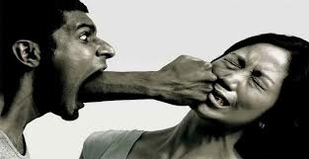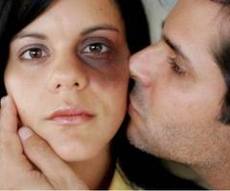

V

I

O

L

E

N

C

I

A

*

U

R

B

A

N

A

**V h**

**I i**

Está relacionada con los enfrentamientos entre grupos étnicos o religiosos rivales y es cada vez más conspicua en el mundo actual. Tales rivalidades implican a menudo la percepción de desigualdades en el acceso a oportunidades políticas y económicas.

**O s**

La violencia es un fenómeno histórico relacionado con el desenvolvimiento social del ser humano. Las razones más comunes son el abuso en el consumo del alcohol y drogas, la permisibilidad y excesiva tolerancia.

**L t**

**E o**

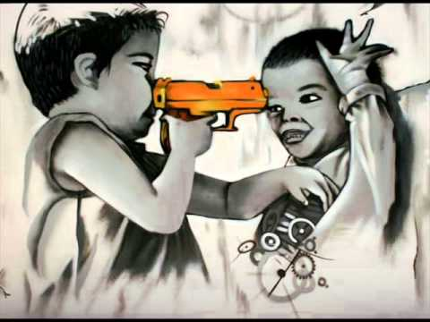**N r**

**C i**

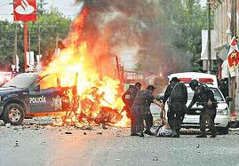**I a**

**A**